Projekt zaliczeniowy

Programowanie obiektowe
Rok akademicki 2024/2025

Autorzy:
Adam Marko
Szymon Łukasik
Michał Król

[Temat projektu]

System Zarządzania Drużyną Piłkarską
Podział ról

Adam Marko: Gui: Skład, Meczowe, Regenracyjne, Transfer
Klasy: Piłkarz, Drużyna

Szymon Łukasik: GUI: Pomoc techniczna przy błędach, Sprawozdanie,
Klasy: Trener, Stadion, Kapitan, Statystyki

Michał Król: GUI: Kontuzje, Główne, Wizytówka
Klasy: Testy, InterfaceRegenracja, Elementy klasy Piłkarz

Role klas podam później
Diagram klas

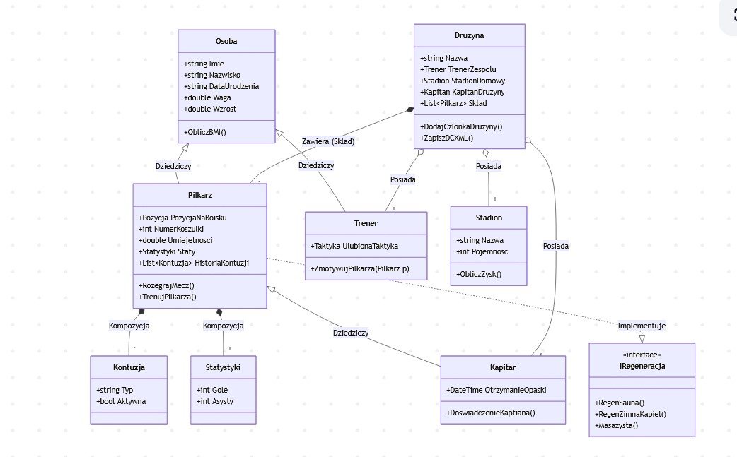
1. Klasa Osoba To podstawowa klasa dla każdego człowieka w systemie. Korzystają z niej piłkarze i trenerzy, żeby nie powtarzać kodu.
- ObliczWiek – liczy ile lat ma osoba na podstawie daty urodzenia.
- ToString – zamienia dane osoby na prosty napis z imieniem i nazwiskiem.
2. Klasa Pilkarz Najważniejsza klasa w projekcie. Opisuje zawodnika, jego siłę, umiejętności i zdrowie.
- RozegrajMecz – symuluje występ w meczu, losuje strzelone gole i męczy zawodnika.
- TrenujPilkarza – zwiększa umiejętności gracza, ale zabiera mu energię.
- DodajKontuzje – wpisuje uraz do karty zdrowia i obniża umiejętności.
- UpdateKontuzje – sprawdza czy czas leczenia kontuzji już minął.
- ObliczEnergie – ustala maksymalną siłę zawodnika zależnie od jego pozycji na boisku.
- RegenSauna – odnawia trochę energii w saunie.
- RegenZimnaKapiel – odnawia średnią ilość energii.
- Masazysta – odnawia dużo energii.
- Clone – tworzy dokładną kopię zawodnika.
3. Klasa Kapitan To specjalny rodzaj piłkarza, który jest liderem drużyny.
- DoswiadczenieKaptiana – liczy ile dni zawodnik nosi opaskę kapitańską.
- ObliczEnergie – kapitan ma więcej energii niż zwykły gracz.
4. Klasa Trener Opisuje szkoleniowca drużyny.
- ZmotywujPilkarza – jednorazowo dodaje energii wybranemu piłkarzowi.
- LataDoswiadczenia – liczy staż pracy trenera w latach.
5. Klasa Druzyna To główny pojemnik na wszystkie dane. Przechowuje listę graczy, trenera i stadion.
- DodajCzlonkaDruzyny – dodaje nowego gracza, jeśli jego numer na koszulce jest wolny.
- UsunCzlonkaDruzyny – usuwa gracza ze składu.
- LiczbaPilkarzy – mówi ilu aktualnie jest zawodników w klubie.
- ZapiszDCXML – zapisuje cały stan drużyny do pliku na dysku.
- OdczytDCXML – wczytuje zapisane dane z pliku przy starcie programu.
6. Klasa Stadion Przechowuje informacje o budynku klubu i cenach biletów.
- ObliczZysk – wylicza ile klub zarobił na biletach przy danej frekwencji.
7. Klasa Kontuzja Prosta klasa z informacjami o urazie.
- UpdateStatus – pilnuje czy kontuzja jest nadal aktywna czy już się zakończyła.
8. Klasa Statystyki Trzyma liczby goli, asyst i rozegranych meczów dla każdego gracza.
9. Klasy pomocnicze (GoleComparer, AsystyComparer) Służą tylko do sortowania listy graczy.
- Compare – porównuje dwóch graczy, żeby ustalić który jest lepszy w rankingu.

Opis funkcjonalności
Program posiada kilka głównych funkcji:
- Zarządzanie składem Można dodawać nowych piłkarzy wpisując ich imię, nazwisko, pozycję i siłę. Program pilnuje, żeby dwóch graczy nie miało tego samego numeru na koszulce.
- Mecze i treningi Gracze mogą rozgrywać mecze. Wtedy losowo strzelają gole lub zaliczają asysty. Każda aktywność męczy zawodnika. Jeśli jest zbyt zmęczony, nie może grać.
- Zdrowie i kontuzje Można zgłosić kontuzję zawodnika. Taki gracz nie może grać ani trenować, a jego umiejętności spadają. Dostępne jest też centrum odnowy, gdzie można wysłać gracza na masaż lub saunę, żeby odzyskał siły.
- Automatyczny zapis Wszystkie zmiany w drużynie są od razu zapisywane w pliku. Dzięki temu po ponownym włączeniu komputera nasze postępy są zachowane.
- Rankingi W oknie składu można sortować listę zawodników. Możemy sprawdzić kto ma najwięcej goli, asyst lub posortować graczy po numerach.

